История гимна.
Консультация для родителей
подготовила муз. руководитель
Рудых О.А.
Гимн на музыку Александрова был принят Федеральным Конституционным законом «О Государственном гимне Российской Федерации» от 8 декабря 2000 (одобрен Советом Федерации 20 декабря 2000). За принятие этого закона проголосовало 377 депутатов Госдумы (83,8 %), против — 53 депутата (11,8 %). При этом результаты поимённого голосования показывают, что гимн пользовался поддержкой фракций КПРФ, «Единство», «Отечество - Вся Россия», ЛДПР, депутатских групп «Народный депутат», «Регионы России», Агропромышленной депутатской группы. Против него выступали несколько оппозиционных фракций — СПС и «Яблоко».
Предварительно, кроме Михалковского, в обсуждение были включены еще несколько вариантов текстов, многие из которых были откровенно шуточными.
Первый вариант принадлежал перу академика Евгения Примакова, главы фракции "Отечество". Припев его напоминал старый вариант Михалкова. Этот вариант не выносился на голосование, так как сам автор снял его с повестки дня в пользу варианта Михалкова.
Россия прошла череду испытаний –
Теперь судьбы Родины в наших руках.
Поднимемся все, как один, россияне,
Чтоб сделать счастливой страну на века!
Славься, Отечество наше единое,
Мира, достоинства, чести оплот!
Знамя российское, непобедимое
К новым свершениям нас приведет!
Союз Правых Сил в знак протеста против возвращения советского гимна предложил шуточно-сатирический текст:
От моря до моря раскинулась вольно
Страна деловых и активных людей!
В свободной России народы довольны,
Живя под крылом либеральных идей!

Славься, ты общество наше открытое,
Для инвестиций широкий проход!
Рынка валютного быстроразвитие
Нас к торжеству глобализма ведет!
По данным опроса, проведённого ВЦИОМ в марте 2000 года, гимн на музыку Александрова одобряло 27 % опрошенных (на музыку Глинки — 24 %). В ноябре того же года, по опросам РОМИР, уже 49,9 % опрошенных одобряло гимн на музыку Александрова, вместе с тем число сторонников гимна на музыку Глинки снизилось до 15,5 %. Остальные респонденты называли в качестве подходящего гимна музыку песни «Широка страна моя родная» (15 %), марша «Прощание славянки» (5 %), «Славься!» из оперы «Иван Сусанин» (4 %), «Боже, царя храни!» (3 %), марша Преображенского полка (1 %) или другие варианты, в том числе «Интернационал», музыку Баха или Вагнера.
В ходе обсуждения закона некоторое количество жителей России выступили против него. Основным аргументом критики гимна было его сходство с гимном СССР, принятым при Сталине. Григорий Явлинский:
Мы выражаем категорический протест против принятия сталинского гимна, на котором лежит несмываемое пятно крови десятков миллионов граждан нашей страны.
Владимир Шехов обращался в Конституционный Суд РФ с жалобой о признании гимна противоречащим Конституции РФ, причём основанием для подачи иска было утверждение о недопустимости упоминания Бога в тексте гимна.
Статья 21 Конституции Российской Федерации устанавливает, что «достоинство личности охраняется государством. Ничто не может быть основанием для его умаления». Вместе с тем лица, исповедующие атеистические взгляды, неминуемо унижаются включением в Государственный гимн Российской Федерации представлений о Боге, поскольку считают наличие веры в Бога проявлением мракобесия. Следовательно, упоминание Бога в Государственном гимне Российской Федерации противоречит данной норме Конституции Российской Федерации.
В принятии жалобы к рассмотрению Конституционный Суд РФ отказал.

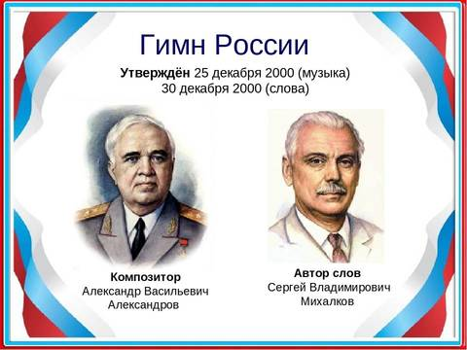

Гимн России» музыка Александр Александров, слова Сергея Михалкова и Габриэля Эль-Регистана
Россия — священная наша держава,
Россия — любимая наша страна.
Могучая воля, великая слава
Твоё достоянье на все времена!

Славься, Отечество наше свободное,
Братских народов союз вековой,
Предками данная мудрость народная!
Славься, страна! Мы гордимся тобой!

От южных морей до полярного края
Раскинулись наши леса и поля.
Одна ты на свете! Одна ты такая —
Хранимая Богом родная земля!

Славься, Отечество наше свободное,
Братских народов союз вековой,
Предками данная мудрость народная!
Славься, страна! Мы гордимся тобой!

Широкий простор для мечты и для жизни
Грядущие нам открывают года.
Нам силу даёт наша верность Отчизне.
Так было, так есть и так будет всегда!

Славься, Отечество наше свободное,
Братских народов союз вековой,
Предками данная мудрость народная!
Славься, страна! Мы гордимся тобой!

